01/06 RM 04280
Hardware e Software

ATIVIDADE – PÁGINA: 28

- O que é um HARDWARE? Dê 03 exemplos:
Hardware é a parte física de um computador,é
Formado pelos
Componentes eletrônicos,
- O que é um SOFTWARE? Dê 02 exemplos:
Software é uma sequência de instruções escritas para serem interpretadas pó um computador. Ex: windwos Linus

3) Escreva (S) para SOFTWARE e (H) para HARDWARE:

( s) (s ) 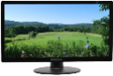( h)

( s) 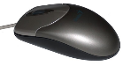(h ) 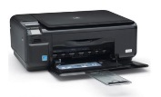(h )

